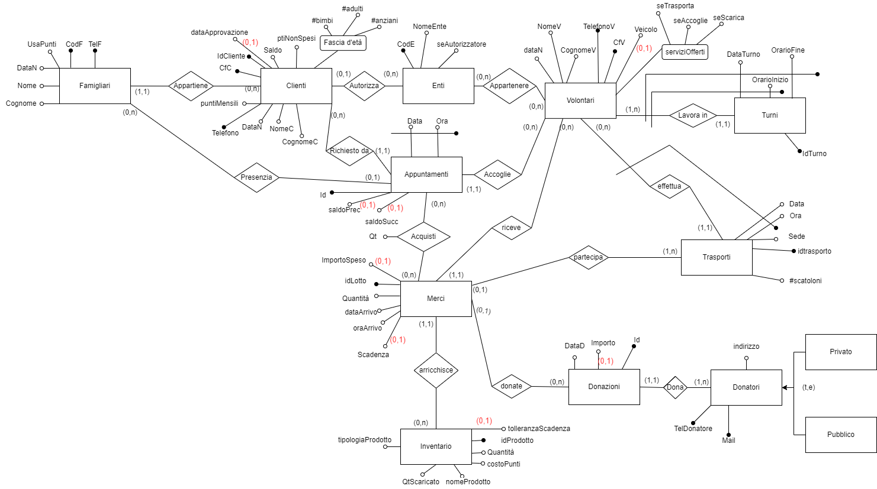

**DOMINI non ovvi**:

puntiMensili: da 30 a 60 al mese

seTrasporta, seAccoglie(all’appuntamento) e seScarica (scarico e riordino merci): bool

#bimbi, #adulti, #anziani: numero di componenti del nucleo famigliare corrispondenti alla specifica fascia d’età

**DIZIONARIO DELLE ENTITÁ**

| NOME | DESCRIZIONE | ATTRIBUTI | IDENTIFICATORI |
| --- | --- | --- | --- |
| Clienti | Cliente titolare | IdCliente, CfC, Telefono, ptiNonSpesi, Fascia d’età, Saldo, dataApprovazione, puntiMensili, DataN, NomeC, CognomeC | IdCliente, CfC, Telefono |
| Famigliari | Famigliari del Cliente titolare | CodF, TelF, UsaPunti, DataN, Nome, Cognome | CodF, TelF |
| Enti | Ente/Associazione che può autorizzare i clienti o a cui può far parte un volontario | CodE, NomeEnte, seAutorizzatore | CodE |
| Volontari | Colui che trasporta la merce e/o la accoglie e/o si reca agli appuntamenti | TelefonoV, CfV, dataN, NomeV, CognomeV, Veicolo, serviziOfferti | CfV, TelefonoV |
| Turni | Turni di lavoro dei Volontari | IdTurno, DataTurno, OrarioInizio, OrarioFine | IdTurno, {Volontari, DataTurno, OrarioInizio}, {Volontari, DataTurno, OrarioFine} |
| Appuntamenti | Appuntamento tra Volontario e Cliente, presenziato da un membro del nucleo famigliare | Id, Data, Ora, saldoPrec, SaldoSucc, | Id, {Data, Ora} |
| Merci | Lotto merci che viene acquistato dal Market o donato dai Donatori. | IdLotto, ImportoSpeso, Quantità, dataArrivo, oraArrivo, Scadenza | IdLotto |
| Inventario | Elenco dei prodotti | idProdotto, tipologiaProdotto, QtScaricato, NomeProdotto, Quantità, costoPunti, tolleranzaScadenza | idProdotto |
| Trasporti | I trasporti effettuati dai Volontari | idTrasporto, Data, Ora, Sede, #scatoloni | idTrasporto, {Volontari, Data, Ora} |
| Donazioni | Donazione di merci o in denaro | Id, DataD, Importo | Id |
| Donatori | Colui che ha effettuato una donazione | TelDonatore, Mail, indirizzo | TelDonatore, Mail |
| Donatori Privati | Singola persona che ha effettuato una donazione |  |  |
| Donatori Pubblici | Azienda che ha effettuato una donazione |  |  |

**DIZIONARIO DELLE ASSOCIAZIONI**

| Nome | Descrizione | Attributi | Entità collegate |
| --- | --- | --- | --- |
| Appartiene | Legame tra il cliente ed i suoi famigliari |  | Familiari, Clienti |
| Presenzia | Chi va all’appuntamento |  | Familiari, Appuntamenti |
| Richiesto da | Chi richiede l’appuntamento |  | Clienti, Appuntamenti |
| Autorizza | Ente che autorizza il cliente |  | Clienti, Enti |
| Appartenere | Appartenenza di un volontario ad una o più associazioni |  | Enti, Volontario |
| Lavora in | I turni del volontario |  | Volontari, Turni |
| Effettua | I trasporti che fa il volontario |  | Volontari, Trasporti |
| Accoglie | Chi accoglie il cliente all’appuntamento |  | Volontari, Appuntamenti |
| Riceve | Chi riceve le merci |  | Volontari, Merci |
| Acquisti | Che cosa prende il cliente all’appuntamento | Qt | Appuntamenti, Merci |
| Partecipa | Il trasporto con cui è arrivata la merce |  | Trasporti, Merci |
| Arricchisce | Incremento dei prodotti nell’inventario |  | Merci, Inventario |
| Donate | Quali merci sono state donate |  | Donazioni, Merci |
| Dona | Chi fa la donazione |  | Donatori, Donazioni |

**VINCOLI e NOTE:**

**FAMIGLIARI** (componente del nucleo famigliare di 1 cliente) e **CLIENTE**(singolo cliente titolare, a cui sono associati 0 o n famigliari):

- Di default famigliare può usare i punti se ha almeno 16 anni (non è un vincolo). Se false non può presenziare ad un appuntamento (trigger)

- Età derivato da DataNascita e DimFamiglia ottenuto da (non si prevedono molte operazioni frequenti sull'età e dimensione famiglia)

- Invece si sceglie di memorizzare esplicitamente il numero di componenti per fascia, dato il carico di lavoro che prevede una query su questa informazioni

- puntiMensili = punti a disposizione iniziali - saldo = punti rimasti da utilizzare in quel mese - ptiNonSpesi = punti non spesi accumulati in un anno (poi resettati)

-I punti e saldo dei clienti vanno aggiornati periodicamente (puntiMensili e saldo mensilmente, ptiNonSpesi annualmente). Saldo viene resettato a puntiMensili se il cliente ha codE, o a 0 se codE IS NULL (trigger/job). Inoltre occorre mantenere la disponibilità del saldo (trigger)

**ENTE** (entità unica ente/associazione: a decidere è l'attributo seAutorizzatore(trigger su vol./cliente)): - L'autorizzazione al cliente ha durata 6 mesi. Se supera i 6 mesi il codice dell'ente in cliente è posto a NULL (trigger/job).

- Se in cliente è posta la chiave CodE di un Ente che lo autorizza, nella tupla corrispondente a quel CodE l'attributo booleano seAutorizzatore deve essere posto a true (trigger/job)

- dataApprovazione in Cliente non può essere presente senza CodE (check)

**APPUNTAMENTO**(a cui partecipano 1 componente del nucleo (famigliare o cliente) e 1 volontario, e che acquista per il nucleo da 0 o n lotti (se di tipo acquisto o meno))

-Non può esserci il saldo successivo senza il precedente (check)

- **ACQUISTI** indica i prodotti acquistati dal nucleo famigliare

- il cliente collegato deve essere coerente col famigliare eventualmente collegato (trigger)

- Se 0 tra appuntamento e famigliare allora deve aver partecipato il cliente (titolare) - Tra un appuntamento ed un altro devono passare 5 minuti per la privacy e un appuntamento ogni 15 min…(trigger)

- ... dunque Data e Ora come chiave bastano, e non è necessaria un'identificazione esterna con Cliente o una con volontario

**DONAZIONE**(in denaro se Importo presente, sennò riferita in Merci) e **DONATORE**(privato o pubblico per chiarezza espositiva (generalizz. totale ed esclusiva)

- Se Importo è presente, la Donazione non è riferita in Merci (trigger)

**VOLONTARIO**(che offre 1+ servizi in 1+ **TURNI** e che effettua 0+ **TRASPORTI** e/o accoglie a 0+ appuntamenti e/o smista merci 0+ volte)

- Un volontario appartiene, eventualmente, ad una sola associazione

- Veicolo è posto a NULL solamente se seTrasporta è false, sennò è necessario(check).

- Un volontario effettua turni fissi del tipo: giovedì pomeriggio dalle 3 alle 5. Quando un volontario effettua una qualsiasi operazione non deve essere necessariamente di turno (straordinari) ma il servizio deve essere tra quelli offerti(trigger), motivo per cui si sceglie di non creare una tabella Servizi con le tre possibilità, evitando un join per questo controllo)

→ Si assume che un turno di disponibilità NON sia necessariamente legato all'effettuarsi di un servizio specifico.

- Si sceglie di memorizzare i turni e assumerli coincidenti con le disponibilità, specificando un vincolo che impedisca l'esistenza di turni sovrapposti (ad esempio la coppia di turni Giovedì 13-17 e Giovedì 16-18 è invalida, ma risulta valido Giovedì 13-17 e Giovedì 18-21; con la possibilità di svolgere più lavori (diversi o uguali) nello stesso turno). (trigger)

**MERCI**(relative ad un lotto acquistato, donato e trasportato da un volontario) e **INVENTARIO**(prodotto con la sua quantità presente, che va aumentata all'arrivo di nuovi lotti di quel prodotto o diminuita all’acquisto da parte di un cliente o allo scarico)

- In Merci sono presenti i lotti di un prodotto (ad esempio x10 mozzarelle vallelata, si sceglie dunque di memorizzare qui la data di scadenza poiché è la tabella a granularità minima, assumendo non si voglia avere una data di scadenza diversa per ogni singolo prodotto fisico, ma neanche una data di scadenza generica per ogni tipologia di prodotto, come invece sarebbe se data di scadenza fosse inserita in inventario)

- Se scadenza IS NULL allora non è un bene deperibile. Non è consistente un istante in cui è presente un bene in Inventario con un intervallo di deperibilità dopo la scadenza, e contemporaneamente un lotto di quel prodotto con data di scadenza annessa mancante.(trigger)

- Se in MERCI non è presente la chiave esterna di Donazione vuol dire che è stata acquistata, e dunque ImportoSpeso deve essere presente, e viceversa. (check)

→ Un lotto può dunque derivare da un acquisto (ImportoSpeso non NULL), da un trasporto (riferimento a Trasporto), da una donazione senza trasporto (riferimento a Donazione) o da una donazione con trasporto (riferimento a entrambi)

| VINCOLI | IMPLEMENTAZIONE |
| --- | --- |
| FAMIGLIARI  Se usaPunti false non può presenziare ad un  appuntamento | **trigger** |
| APPUNTAMENTI  il cliente collegato deve essere coerente col famigliare eventualmente collegato | **trigger** |
| ENTI - CLIENTI - VOLONTARIO  entità unica ente/associazione: a decidere è l'attributo seAutorizzatore | **trigger su cliente e volontario** |
| ENTI  L'autorizzazione al cliente ha durata 6 mesi. Se supera i 6 mesi il codice dell'ente in cliente è posto a NULL | **trigger/job** |
| CLIENTI  I punti e saldo dei clienti vanno aggiornati periodicamente (puntiMensili e saldo mensilmente, ptiNonSpesi annualmente). Saldo viene resettato a puntiMensili se il cliente ha codE o a 0 se codE IS NULL | **trigger/job** |
| CLIENTI  mantenimento della disponibilità corrente  del saldo | **trigger** |
| ENTI  Se in cliente è posta la chiave CodE di un Ente che lo autorizza, nella tupla corrispondente a quel CodE l'attributo booleano seAutorizzatore deve essere posto a true | **trigger/job** |
| CLIENTI  dataApprovazione in Cliente non può essere presente senza CodE () | **check** |
| CLIENTI  ptiMensili deve essere compreso tra 30 e 60. | **check** |
| APPUNTAMENTI  Non può esserci il saldo successivo senza il  precedente | **check** |
| APPUNTAMENTI  Tra un appuntamento ed un altro devono passare 5 minuti per la privacy e un appuntamento ogni 15 min | **trigger** |
| DONAZIONI  Se Importo è presente, la Donazione non è riferita in Merci | **trigger** |
| VOLONTARI  Veicolo è posto a NULL sse seTrasporta è false, sennò è necessario | **check** |
| VOLONTARI  il servizio deve essere tra quelli offerti | **trigger** |

| VOLONTARI  Si specifica un vincolo che impedisca l'esistenza di turni sovrapposti (ad esempio la coppia di turni Giovedì 13-17 e Giovedì 16-18 è invalida, ma risulta valido Giovedì 13-17 e Giovedì 18-21; con la possibilità di svolgere più lavori (diversi o uguali) nello stesso turno) | Gestito da **trigger** **a)** |
| --- | --- |
| INVENTARIO  Non è consistente un istante in cui è presente un bene in Inventario con un intervallo di deperibilità dopo la scadenza, e contemporaneamente un lotto di quel prodotto con data di scadenza annessa mancante. | **trigger** |
| MERCI  Se in MERCI non è presente la chiave esterna di Donazione vuol dire che è stata acquistata, e dunque ImportoSpeso deve essere presente, e viceversa. | **check** |
| 1. verifica del vincolo che nessun volontario possa essere assegnato a più attività contemporanee | trigger |
| 1. mantenimento della disponibilità corrente dei prodotti | trigger |

**Gerarchia di generalizzazione:**

DONATORI ← PRIVATO, PUBBLICO (totale ed esclusiva)